GE Silent-db20 Bogeneckabzweig 88,5/135Gr d110/110

Geberit

Eigenschaften

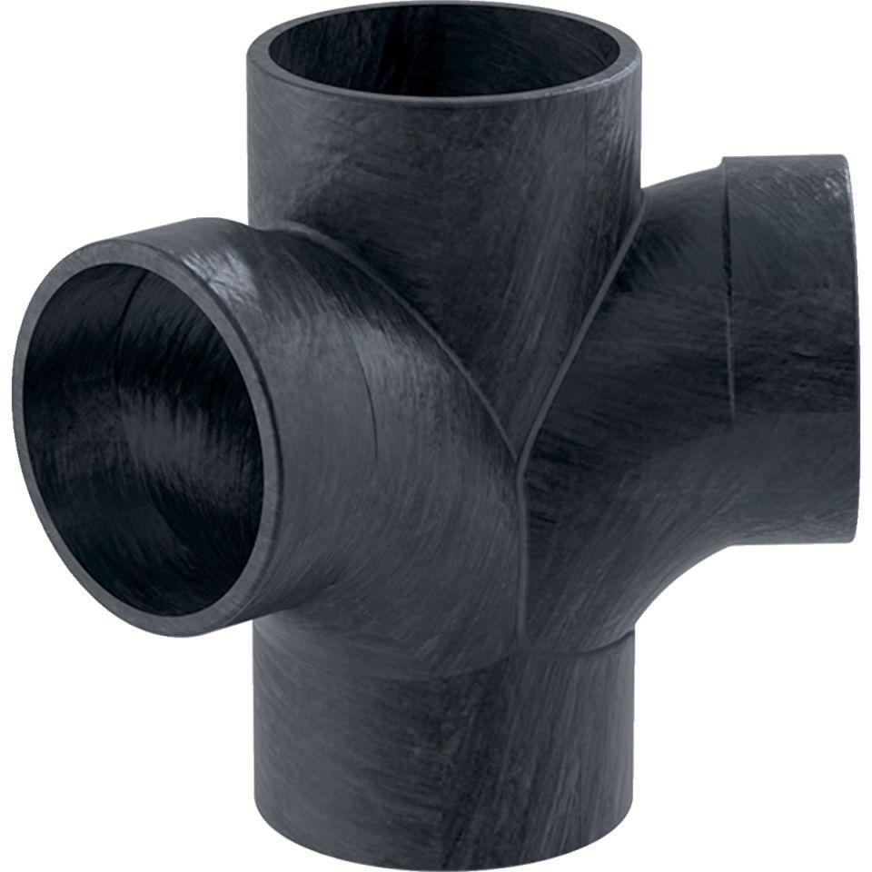

GTIN:

4025416482369

HAN:

310105141

Werkstoff

Kunststoff, PE-HD, mineralverstärkt

Verbindungsart

Spannverbinder